 |  | 작성자 | 2020182003 고광신 | 팀명 | Animagus
주차 | 16 | 기간 | 2025.04.07~2025.04.13 | 지도교수 | 김 재 경(서명)
이번주 한일 | 행동트리 보완  낙하 애니메이션 수정  죽었을 때 키보드를 통해 관전할 수 있도록 함

<상세 수행내용>
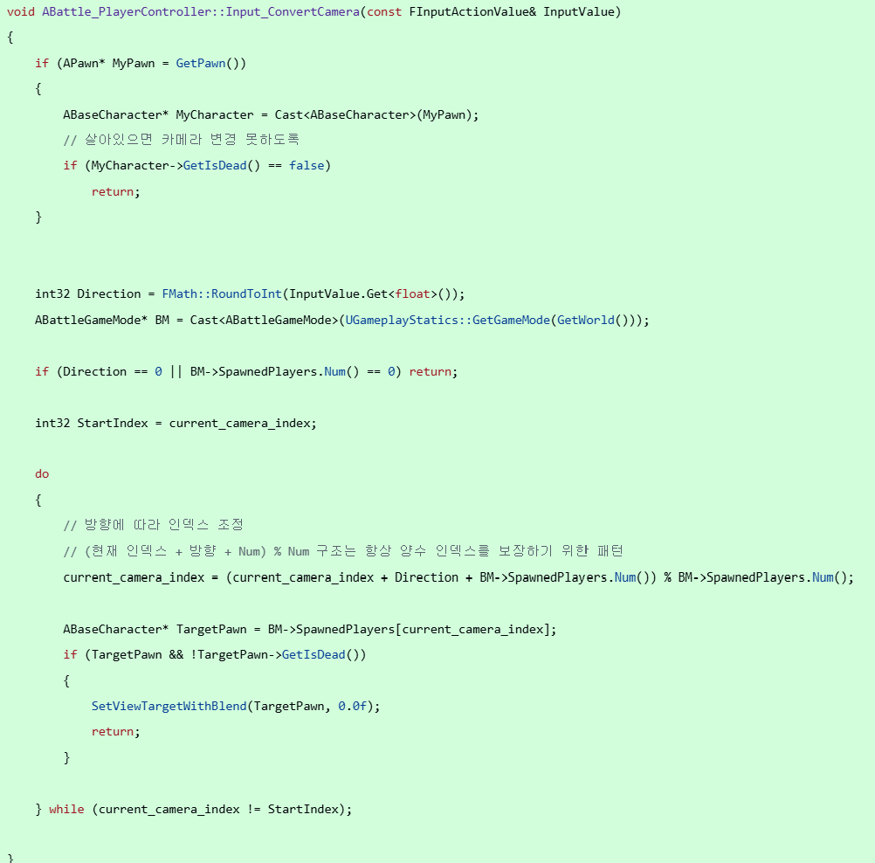
키보드 방향키로 카메라 타겟을 변경해서 관전할 수 있도록 했음
입력값을 -1, 1로 변환하고 (idx + Direction + Num) % Num를 통해 음수 인덱스를 방지하면서 방향대로 순회하게 하고 한 바퀴 동안 찾지 못 하면 종료하게 했음

문제점 정리 | 배열을 클라가 알고 있는데 원래는 서버에서 관리해야한다. | 해결 방안 | 서버 팀원과 상의해서 해결한다.
다음 주차 | 17 | 다음 기간 | 2025.04.14~2025.04.20
다음주 할 일 | 행동트리 보완  스킬이 상대 방향으로 날아가도록 수정
지도교수
Comment

